##### Resultado de imagen de puede un ciego guiar a otro ciegodibu 27 junio 2022 color textoMISA CON NIÑOS

##### 27 de febrero del 2022

##### T. Ordinario-8º C

**S. Lucas 6, 39-45: “De lo que rebosa el corazón habla la boca”.**

**MENSAJE: ¿De qué llenas tu corazón?**

**1. ACOGIDA**

##### Hermanos y hermanas: Desde que terminamos las fiestas de Navidad ya hemos celebrado 8 domingos del tiempo Ordinario. A partir de la próxima semana comenzaremos la Cuaresma, la preparación de la Pascua. Pero todos los domingos celebramos que nos encontramos con Jesús y nos sentimos felices por ello. Hoy, en el evangelio, Jesús nos dice que si cuidamos nuestros ojos para que estén limpios, si llenamos nuestro corazón de amor, transformaremos el mundo. *(Salimos con el cartel de Fano de este domingo).*

Saludo del sacerdote: -En el nombre del Padre... *Que Jesús, la luz que abre nuestros ojos para verle en los hermanos, esté con vosotros.*

**2. PETICIONES DE PERDÓN**

*Muchas veces en nuestro modo de vivir nos cuesta querer y perdonar a todos. Por eso, al iniciar la Eucaristía lo reconocemos y pedimos perdón.*

-Porque a veces los discípulos de Jesús despreciamos a los que no piensan como nosotros. ***Señor, ten piedad.***

-Porque a veces los discípulos de Jesús no estamos dispuestos a aprender, a dialogar y cambiar. ***Cristo, ten piedad.***

-Porque a veces los discípulos de Jesús podemos engañar haciendo lo contrario de lo que anunciamos. ***Señor, ten piedad.***

*Que el Dios del amor tenga misericordia de nosotros, perdone nuestros pecados y nos lleve a la vida eterna. Amén.*

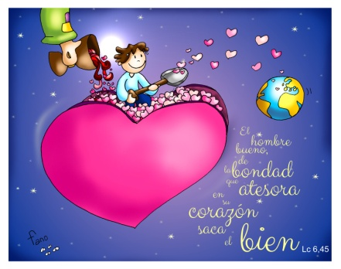**3. MONICIÓN A LAS LECTURAS**

Escuchemos con atención la palabra de Dios. El libro del Eclesiástico nos invita a la prudencia en el hablar. Jesús nos enseña el camino de la sensatez. Pero la fe cristiana es más que un estilo de vida, por eso Pablo va a la excelencia: confesamos la victoria de Cristo sobre la muerte que es también nuestra victoria.

**4. SÚPLICAS DE PERDÓN**

*Oremos al Padre del cielo y pidámosle confiados:* ***-Padre bueno, escúchanos.***

1.- Por la Iglesia, para que nos enseñe la grandeza de creer y de amar a Dios. *Oremos.*

2.- Por los que nos reunimos cada domingo, para que descubramos la luz de Jesús. *Oremos.*

3.- Para cuidemos el corazón donde nacen los sentimientos profundos. *Oremos.*

4.- Para que echemos de nuestra vida las críticas y los juicios despiadados. *Oremos.*

5.- Para que evitemos las mentiras, las contradicciones al hablar sin hacer lo que decimos. *Oremos.*

6.- Para que el Señor nos de a la vez valentía, claridad, humildad y prudencia. *Oremos*.

7.- Por los que nos educan y por tantas personas que son para nosotros ejemplo para actuar bien. *Oremos.*

8.- Por las víctimas del hundimiento del pesquero gallego en Terranova, para que Dios Padre bueno las acoja en su reino y la María, la Estrella de los mares, dé a sus familiares el consuelo y la paz. *Oremos.*

*Escucha, Padre, nuestra oración y transforma nuestros corazones con tu gracia salvadora. Por JNS.*

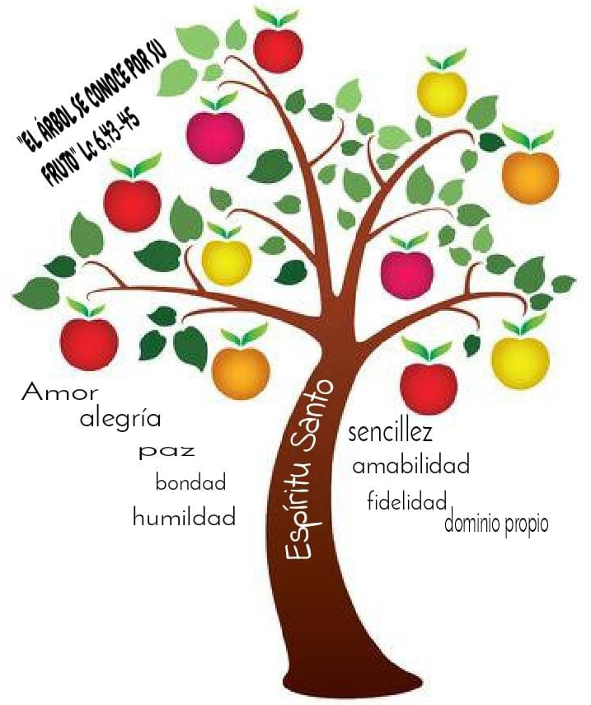**5. PROCESIÓN DE OFRENDAS**

**ESPÍRITU SANTO EN FORMA DE PALOMA:** Qué difícil es vivir el evangelio de estos domingos: amor a los enemigos, cuidar el corazón, dar buenos frutos… Por eso necesitamos de tu Espíritu que nos renueve y transforme nuestras mentes y corazones.

**UN CORAZÓN ROJO:** En el corazón es donde nacen las actitudes, los buenos sentimientos, los deseos de cada uno. Danos, Señor, un corazón alegre y bondadoso como el tuyo, y los padres, catequistas y profesores prometemos seguir educando a los niños en la asignatura de la bondad y del amor.

**GAFAS:** Con estas gafas queremos representar nuestro deseo de caminar con Jesús y de ver con sus ojos. Que nunca nuestras pobrezas oscurezcan el amor de Dios a los que nos rodean.

**PAN Y VINO:** Con el pan y el vino decimos al Señor que queremos trabajar por una sociedad donde, su presencia, sea tenida en cuenta. Que la Eucaristía sea alimento de los hijos de Dios.

**6. SUGERENCIAS:**

-Terminamos hoy de leer en el evangelio el Discurso del Llano que son las bienaventuranzas de Lucas.

- Dibuja un corazón grande, pon al centro una imagen de Jesús y alrededor escribe pequeñas acciones que últimamente has hecho bien y que crean un mundo mejor. O dibujad entre todos un corazón grande y dentro ponéis los nombres de las personas que os ayudan a crecer en la vida.

- Cuida el corazón, pide la ayuda del Espíritu, cambia lo que tiene de mal.

- Da gracias a los padres, catequistas y a todos los que te guían para que mejores en la vida. Deja que Jesús sea tu luz, tu compañero de camino.

- Si nos fijamos en la primera lectura “No elogies a nadie antes de oírlo hablar, porque ahí es donde se prueba una persona” o en la idea del evangelio de la lección que nos da Jesús de ser coherentes, de que hay que cumplir lo que decimos, se podría hacer la siguiente dinámica:

Se elige un grupo de 10 ó 12 niños y se ponen de pie en círculo y en el centro un niño sentado y solo. El niño del centro elige a 4 para que le ayuden a levantarse pero ellos se ponen a pensar pero no ayudan. Después elige a otros 3 y empiezan a hablar de cómo ayudarlo, pero no hacen nada. Luego, dos de ellos, sin previo aviso, van al centro y lo ayudan a levantarse. La idea es que además de pensar hay que actuar en consecuencia. Pero Dios siempre manda persona, las que menos imaginamos, para ayudarnos.

-Con motivo del carnaval se podría hacer un encuentro de niños al que asistan disfrazados de santos. Se puede aprovechar para explicar el mensaje o carisma de cada santo e invitarles a imitarles. Se puede premiar los mejores disfraces.

**7. VIDEOS 8º ORDINARIO-C: Lucas 6, 39-45 Sácate primero la viga de tu ojo**

-Lucas 6, 39-45, película: <https://youtu.be/aN5_ia9YvNg>

-Saca primero la viga de tu ojo, reflexión: <https://youtu.be/2IMjRjOFU2s>

-Lucas 6, 39-45, película: <https://www.youtube.com/watch?v=WyT057iBqU4>

-Lucas 6, 39-45, Evangelio, narración <https://www.youtube.com/watch?v=BSygON-v3G4>

-Palabra y gesto, Verbo Divino 2019, reflexión: <https://www.youtube.com/watch?v=MYz89ucqeNE>

-Sencillez y aprendizaje, Verbo Divino 2022, reflexión: <https://www.youtube.com/watch?v=e0ppBzE1M5A>

-Evangelio, reflexión: <https://www.youtube.com/watch?v=muchz1_hOZ0>

-Por los frutos conoceréis al árbol, Javier Brú, canto: <https://www.youtube.com/watch?v=JoNl-LuosgY>

-Lecturas del domingo con lenguaje de signos: <https://www.youtube.com/watch?v=xFrBRjcPXmQ>

